**那些在安卓手机中专注一事的极简APP推荐**

安卓手机有多种形态：专注于拍照、靠性能打品牌、注重外表……不管用户有什么需要，似乎安卓智能手机在大部分情况下都能够实现，难的只是选择，但是选择过后呢，又该怎样更好的使用，对于装载在安卓手机中APP，又该如何选择，作为一个常年使用安卓手机的用户，给大家推荐一些是自己使用过的安装手机APP。

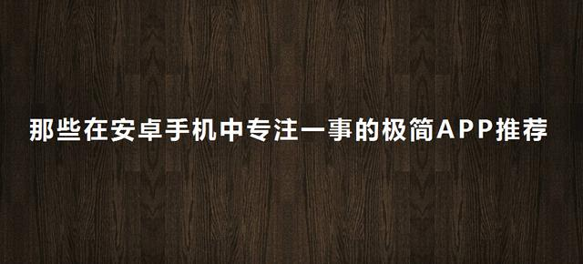

**一、开源图片选择器：Matisse**

Matisse是知乎开源的Android本地图片、视频选择器。Matisse简单实用，可以满足我们对图片选择基本需求，软件支持日夜间模式，支持JPEG、PNG、GIF格式图片和MPEG、MP4格式视频，里面内置2个内置主题，用户可以自定义设置。

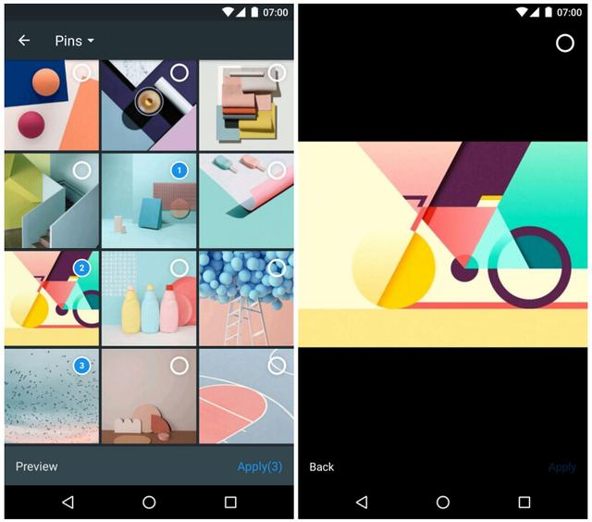

**二、极简日历：Flip Calendar**

现在软件很多，软件也越做越精，这些软件要不就是集多种功能于一身，要不就是有自己的特色。Flip Calendar一款简单的日历，不仅让人看了赏心悦目，还功能简单、界面简单、风格干净。日历是交互设计，点击月份可查看完整的阅历动画，折叠展开，动作流畅。



**三、圆形倒数日：365 Days**

一年360天，每一天都可能有特殊的意义，比如亲人的生日，比如结婚纪念日等等，要是记不住，该怎么办？倒数日就是帮助你做这事儿的，《365 Days》这款软件非常贴心，圆形设置人见人爱，你只要设置需要帮助你倒数的日志，然后选择自己喜欢的风格就好。

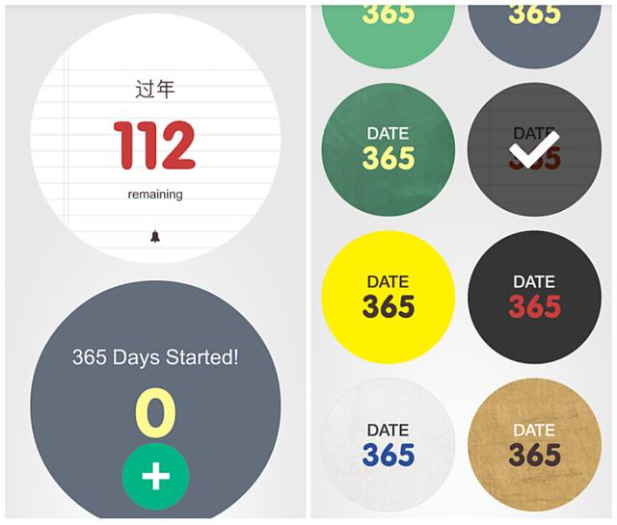

你还能把它当做简易标签，在桌面长按进入编辑操作界面，然后把设置好的内容拖到桌面上就OK。

**四、计算器：Clean Calculator**

话说人也是不满足滴，因此，当我们选择手机、软件时，都希望软件漂亮，耐看。即便是计算也是需要外表的，而Clean Calculator就是可以让你赏心悦目的计算器，极简设计，在这个夏天可以让你感到非常清爽，在软件界面上滑屏幕是一些常见的计算函数，多种颜色主题任你选。

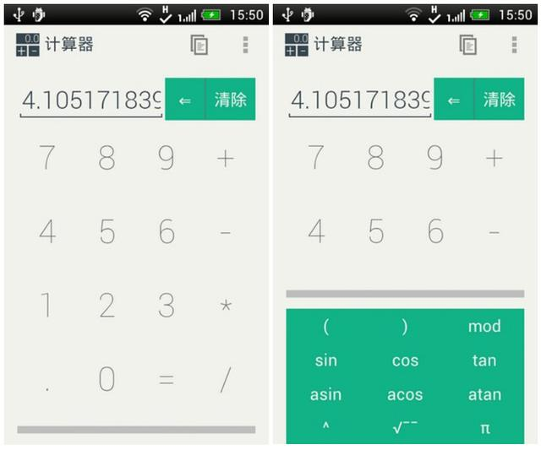

**五、数据恢复：恢复精灵**

手机数据恢复精灵是一款安装在安卓手机上的数据恢复软件，软件分六种恢复模式，用户可以选择相应的模式进行恢复。使用软件需要获取手机的root权限，正常情况是可以恢复手机中大部分的数据的，不过需要购买，价钱属于中等，看个人的需求。不过界面简单，操作也简单，几个步骤就能找回手机中的文件，效果还行。

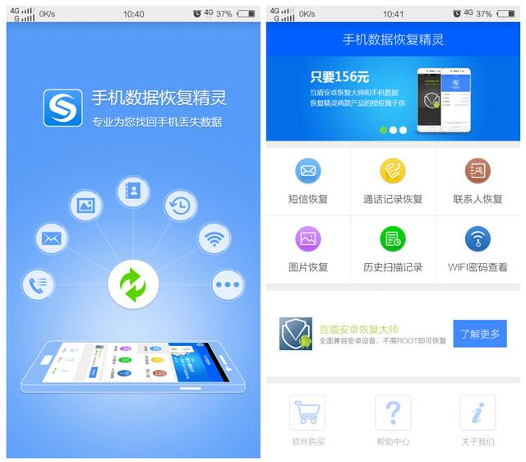

**六、开源音乐播放器：liteplayer**

liteplayer是Android上的一款开源音乐播放器，liteplayer采用回调机制，QQ音乐的界面、百度音乐中的音乐资源，可自动抓取音乐歌词。

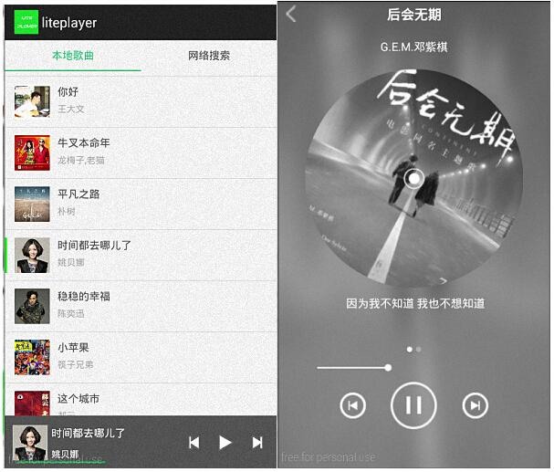

**七、PDF阅读器：轻快PDF阅读器APP**

轻快PDF阅读器APP是一款小巧、多源的手机PDF阅读工具，软件提供多种PDF阅读设置。界面是干净的蓝色，提供PDF文件缩略图，用户可以用轻快PDF阅读器，添加图片、标注等。

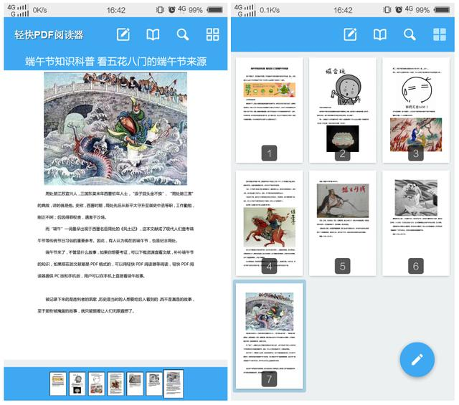

**八、在线收听平台：悦读FM APP**

在APP store搜索悦读FM APP，这是一款“好声音”手机软件，他提供了文章在线收听平台，你可以让眼睛放松下来，听着悦耳的声音。

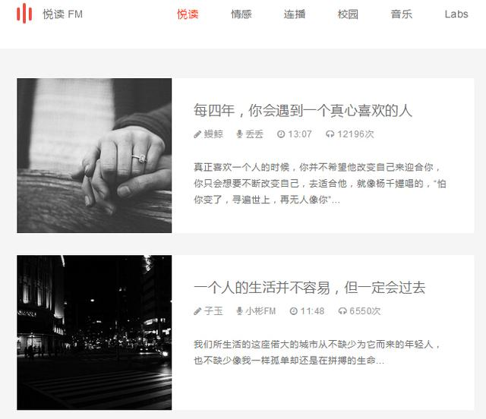

**九、Android记账APP：CoCoin**

平日里，你是怎么记账的？用随手带着的手机，下载一个CoCoin，这里有记账、多种方式显示支出占比和支出变化、云同步、智能提醒等功能，可以给你提供最好的记账功能。



**十、手机监控视频阅览：ipcamera-for-android**

一款将Android手机变成IP Camera的软件，在同一个网路，你可以在任意的浏览器查看手机监控视频。

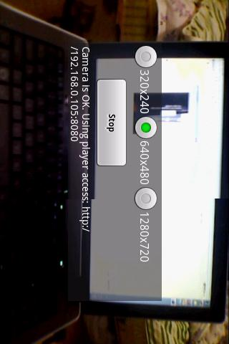

使用过，即便还行，但也需要精挑细选，不能都留在手机上，以上的这些手机APP，可以选择符合自己的，如果手机上有类似的应用，也可以对比下，看看哪一个好用。给手机换换血吧！